ჩაფიქრებული რიცხვის გამოცნობა:

კოდის გაშვებისას გამოდის ინტერფეისი დსადაც უნდა ჩაიწეროს გამოსაცნობი რიცხვი:

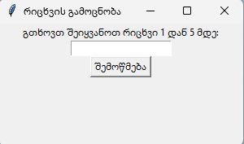

გამოსაცნობი (შემთხვევითი) რიცხვის შემოტანა ხდება :

import random

ვიყენებ ფუნქციას რომელიც გააკეთებს ლოგირებას და რიცხვის გამოცნობის მცდელობებს დააფიქსირებს log.json ფაილში.

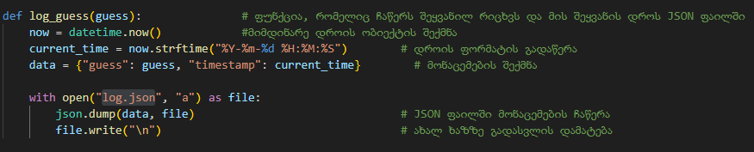

კოდი უზრუნვეყოფს შეყვანილ რიცხვს შემოწმებას თუ ის არ არის რიცხვი

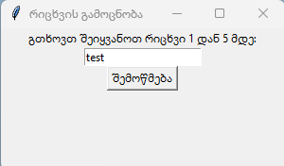

გამოაქვს შეტყობინება

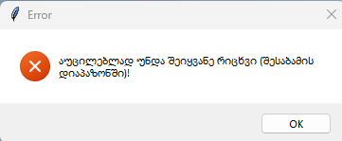

კოდი უზრუნვეყოფს შეყვანილ რიცხვს შედარებას შემთხვევით რიხვვთან, შეყვანილ რიცხვდს წერს log.json ფაილში ფორმატის გათვალისწინებით და კოდს შედეგის შესაბამისად გამოაქვს შეტყობინება:

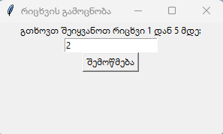

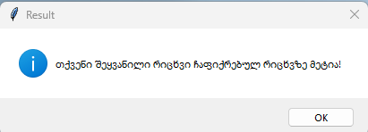

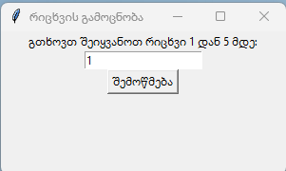

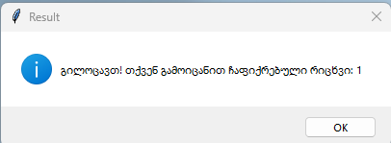

ფუნცია რომელიც ამოწმებ შეყვანილ რიცხვს:

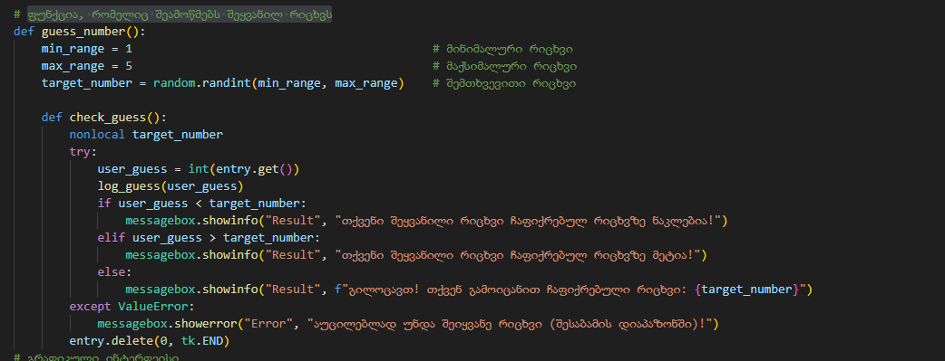

გრაფიკული ინტერფეისის შესაქმნელად ვიყენებ შემდეგ კოდს:

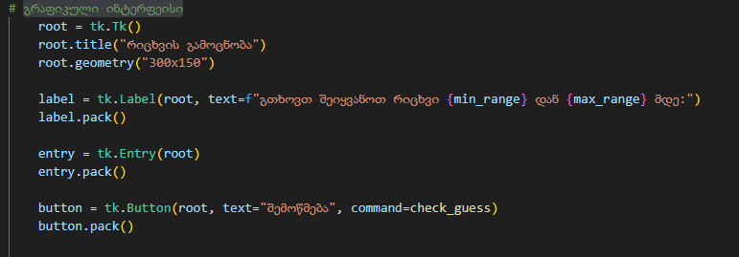

თამაშის ბოლოს ლოგის ამოსაღებად და დასაბეჭდათ ვიყენებ:

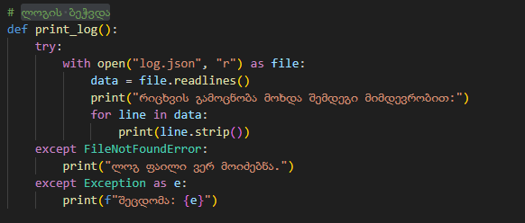

ლოგს აქვს შემდეგი სადხე:

